{{company.legalAddress}}

**{{projectName}}**

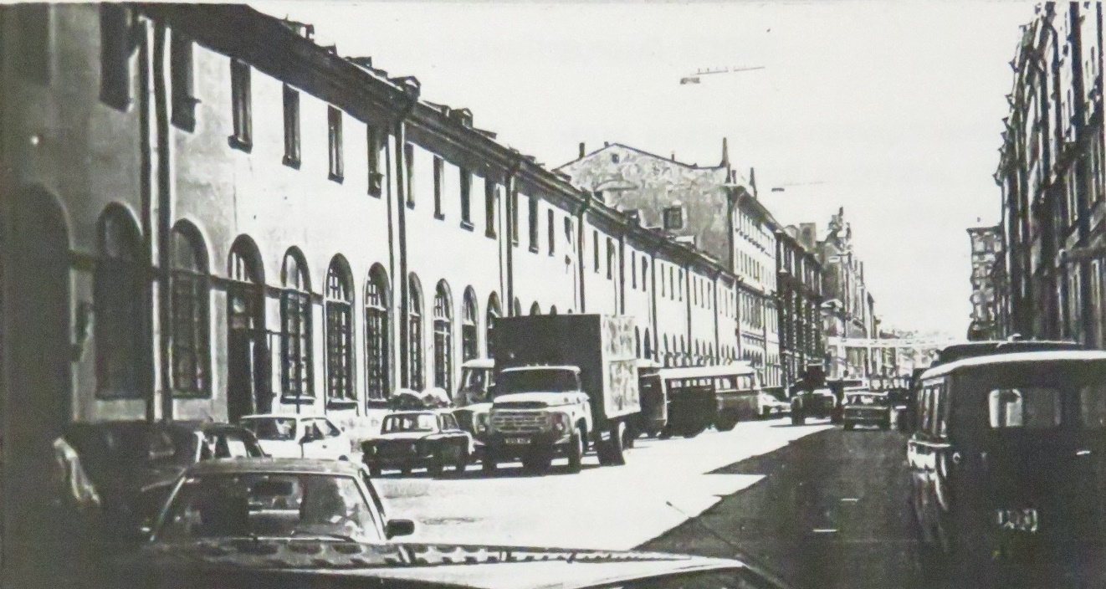

**{{reportName}}**

**{{script}}**

**{{company.city}}**

**2021**

{{company.legalAddress}}

**{{projectName}}**

**{{reportName}}**

**{{script}}**

|  |  |  |
| --- | --- | --- |
| **Главный инженер** |  | **Е.А. Гринцевич** |
| **Директор** |  | **Е.А. Гринцевич** |

**{{company.city}}**

**2021**

**Содержание тома**

|  |  |  |
| --- | --- | --- |
| Обозначение | Наименование документа | Номер страницы |
| 1 | 2 | 3 |
|  |  |  |
|  |  |  |
|  |  |  |
|  |  |  |

**ТЕКСТОВАЯ ЧАСТЬ**

Оглавление

**Часть 1** **ВВЕДЕНИЕ** 3

**1.1** **Цель проведения технического обследования** 3

**1.2** **Основание для проведения обследования** 3

**1.3** **Время и место проведения технического обследования** 3

**1.4** **Средства измерений и испытательное оборудование** 3

**1.5** **Материалы, переданные заказчиком** 4

**1.6** **Описание окружающей местности** 4

**1.7** **Краткое описание объекта** 4

**Часть 2** **ЗАКЛЮЧЕНИЕ ПО ОБСЛЕДОВАНИЮ ТЕХНИЧЕСКОГО СОСТОЯНИЯ ЗДАНИЯ** 8

**Часть 3** **ОРГАНИЗАЦИЯ И МЕТОДИКА ПРОВЕДЕНИЯ ИССЛЕДОВАНИЙ** 9

**3.1** **Визуальное обследование** 9

**3.1.1** **Вскрытие конструкций** 9

**3.2** **Инструментальное обследование** 10

**3.2.1** **Определение влажности строительных материалов** 10

**3.2.2** **Определение прочности кирпичной кладки** 10

**3.2.3** **Определение крена здания** 10

**3.2.4** **Нивелировка цоколя** 10

**Часть 4** **РЕЗУЛЬТАТЫ ВИЗУАЛЬНОГО ОБСЛЕДОВАНИЯ ЗДАНИЯ** 11

**4.1** **ФУНДАМЕНТ, ОТМОСТКА И ЦОКОЛЬ** 11

**4.1.1** **Фундамент стен в осях 12/Г** 11

**4.1.2** **Фундамент кирпичного столба в осях 12-11/Б** 12

**4.1.3** **Фундамент стены по оси Д** 14

**4.1.4** **Фундамент стен в осях 12/Д** 14

**4.1.5** **Фундамент стен в осях 14/А** 16

**4.1.6** **Дефекты, выявленные при обследовании фундаментов, отмостки и цоколя** 18

**4.1.7** **Текущее состояние фундаментов, отмостки и цоколя** 18

**4.2** **НЕСУЩИЕ СТЕНЫ, СТОЛБЫ И ПЕРЕГОРОДКИ** 19

**4.2.1** **Дефекты, выявленные при обследовании стен, столбов и перегородок** 20

**4.2.2** **Текущее состояние стен, столбов и перегородок** 21

**4.3** **ПЕРЕКРЫТИЯ И ПОЛЫ** 21

**4.3.1** **Дефекты, выявленные при обследовании перекрытий** 39

**4.3.2** **Текущее состояние перекрытий** 39

**4.4** **КОНСТРУКЦИИ КРЫШИ И КРОВЛИ, ЛИНЕЙНЫХ ОКРЫТИЙ** 40

**4.4.1** **Дефекты, выявленные при обследовании конструкций крыши и кровли, линейных окрытий** 45

**4.4.2** **Текущее состояние конструкций крыши и кровли, линейных окрытий** 46

**4.5** **ЛЕСТНИЦЫ, ПРИЯМКИ, КРЫЛЬЦА** 47

**4.5.1** **Дефекты, выявленные при обследовании лестниц, приямков и крылец** 47

**4.5.2** **Текущее состояние конструкций лестниц, приямков и крылец** 48

**4.6** **ОКОННЫЕ И ДВЕРНЫЕ ЗАПОЛНЕНИЯ** 48

**4.6.1** **Дефекты, выявленные при обследовании оконных и дверных заполнений** 48

**4.6.2** **Текущее состояние конструкций оконных и дверных заполнений** 49

**Часть 5** **РЕЗУЛЬТАТЫ ПОВЕРОЧНЫХ РАСЧЕТОВ** 50

**Часть 6** **РЕЗУЛЬТАТЫ ИЗМЕРЕНИЙ ДЕФОРМАЦИЙ** 52

**6.1** **Определение крена здания** 52

**6.2** **Нивелировка цоколя здания** 52

**Часть 7** **ВЫВОДЫ ПО РЕЗУЛЬТАТАМ ОБСЛЕДОВАНИЯ** 53

**Часть 8** **ТЕРМИНЫ И ОПРЕДЕЛЕНИЯ** 58

**Часть 9** **СПИСОК ИСПОЛЬЗОВАННЫХ ИСТОЧНИКОВ** 60

**Приложение А КОПИИ ЛИЦЕНЗИЙ НА ПРОВЕДЕНИЕ РАБОТ** 61

**Приложение Б ЗАДАНИЕ НА ПРОВЕДЕНИЕ РАБОТ ПО СОХРАНЕНИЮ ОБЪЕКТА КУЛЬТУРНОГО НАСЛЕДИЯ** 65

**Приложение В ФОТОФИКСАЦИЯ** 72

**Приложение Г ВЕДОМОСТЬ ДЕФЕКТОВ И ПОВРЕЖДЕНИЙ** 139

**Приложение Д ПОВЕРОЧНЫЕ РАСЧЕТЫ** 145

**Общие данные** 146

**Расчет стропильной системы** 146

**Проверка сечения стропильной ноги в осях 7-9/А-Г** 147

**Проверка сечения стропильной ноги в осях 9-11/А-Г** 155

**Проверка сечения стропильной ноги в осях 11-12/А-Г** 163

**Проверка сечения стропильной ноги в осях 12-13/А-Г** 171

**Проверка сечения стропильной ноги в осях 13-15/А-Г** 179

**Проверка сечения стропильной ноги в осях 15-16/А-Г** 187

**Проверка сечения стропильной ноги в осях 4-7/Г-Д** 195

**Проверка сечения стропильной ноги в осях 13-16/Г-Д** 203

**Расчет балок перекрытий** 204

**Проверка сечения балки перекрытия над 3 этажом в осях 7-9/А-Г** 204

**Проверка сечения балки перекрытия над 2 этажом в осях 7-9/А-Г** 205

**Проверка сечения балки перекрытия над 1 этажом в осях 7-9/А-Г** 207

**Проверка сечения балки перекрытия над подвалом в осях 7-9/А-Г** 208

**Проверка сечения балки перекрытия над 3 этажом в осях 15-16/А-Г** 209

**Проверка сечения несущего косоура лестницы в осях 10-11/Б-В** 217

**Проверка сечения балки перекрытия над 3 этажом в осях 11-14/А-Г** 218

**Проверка сечения балки перекрытия над 3 этажом в осях 14-15/А-Г** 226

**Проверка сечения балки перекрытия над 3 этажом в осях 9-11/А-Г** 227

**Проверка сечения балки перекрытия над 1 этажом в осях 2-3/Б-Г** 227

**Проверка сечения балки перекрытия над 2 этажом в осях 9-11/Б-В** 236

**Проверка сечения балки перекрытия над 2 этажом в осях 11-13/Б-В** 237

**Проверка сечения балки перекрытия над 1 этажом в осях 11-13/Б-В** 237

**Проверка сечения балки перекрытия над 2 этажом в осях 2-3/Б-Г** 238

**Проверка сечения балки перекрытия над 2 этажом в осях 4-5/А-Г** 239

**Приложение Е ГРАФИЧЕСКАЯ ЧАСТЬ** 241

1. **ВВЕДЕНИЕ**
   1. **Цель проведения технического обследования**

Необходимо заполнить

* 1. **Основание для проведения обследования**

Необходимо заполнить

* 1. **Время и место проведения технического обследования**

Визуальное и инструментальное обследование на объекте проведено в январе-апреле 2022 г.

* 1. **Средства измерений и испытательное оборудование**

Таблица 1 – Перечень СИ и ИО, использованного при проведении визуального и инструментального обследования

|  |  |  |  |
| --- | --- | --- | --- |
| № п/п | Наименование СИ и ИО | Зав. № | Сведения о поверке/калибровке |
| 1 | Цифровая фотокамера Nikon D3100 | 7342296 | - |
| 2 | Дальномер лазерный Leica DISTO D3a | 804532355 | - |
| 3 | Уровень двухметровый | - | - |
| 4 | Линейка метрическая ГОСТ 427-75 | - | - |
| 5 | Рулетка метрическая ТL5M ГОСТ 7502-98 | - | - |
| 6 | Нивелир оптический ADA RUBER X-32 | - | - |
| 7 | Перфоратор аккумуляторный AEG BL1218 | - | - |
| 8 | Металлодетектор Bosch GLM-120 | - | - |
| 9 | Штангенциркуль 150 мм | - | - |
| 10 | Градуировочная линейка для расчета ширины трещин ELCOMETER 143 | - | - |
| 11 | Измеритель влажности Condtrol Hydro Tec | 19060315 | - |
| 12 | Лазерный сканер FARO Focus3D X130 | LLS071405488 | №АПМ0031227 |
| 13 | Тестер ультразвуковой UK1401 | 4011718 | С-АКЗ/06-09-2021 |

* 1. **Материалы, переданные заказчиком**

Необходимо заполнить

* 1. **Описание окружающей местности**

Необходимо заполнить

* 1. **Краткое описание объекта**

Необходимо заполнить

1. **ЗАКЛЮЧЕНИЕ ПО ОБСЛЕДОВАНИЮ ТЕХНИЧЕСКОГО СОСТОЯНИЯ ЗДАНИЯ**

|  |  |  |
| --- | --- | --- |
| **Заключение по обследованию технического состояния объекта** | | |
| 1 | Адрес объекта |  |
| 2 | Время проведения обследования |  |
| 3 | Организация, проводившая обследование |  |
| 4 | Статус объекта (памятник архитектуры, исторический памятник и т.д.) |  |
| 5 | Тип проекта объекта |  |
| 6 | Проектная организация, проектировавшая объект |  |
| 7 | Строительная организация, возводившая объект |  |
| 8 | Год возведения объекта |  |
| 9 | Год и характер выполнения последнего капитального ремонта или реконструкции |  |
| 10 | Собственник объекта |  |
| 11 | Форма собственности объекта |  |
| 12 | Конструктивный тип объекта |  |
| 13 | Число этажей |  |
| 14 | Период собственных колебаний (вдоль продольной и поперечной осей) |  |
| 15 | Крен объекта (вдоль продольной и поперечной осей) |  |
| 16 | Установленная категория технического состояния |  |

Далее представлены материалы, обосновывающие категории технического состояния объекта.

1. **ОРГАНИЗАЦИЯ И МЕТОДИКА ПРОВЕДЕНИЯ ИССЛЕДОВАНИЙ**

Согласно п. 5.1.7. ГОСТ 31937-2011 обследование строительных конструкций зданий и сооружений проводится в три связанных между собой этапа:

– подготовка к проведению обследования;

– предварительное (визуальное) обследование;

– детальное (инструментальное) обследование.

* 1. **Визуальное обследование**

Необходимо заполнить

* 1. **Инструментальное обследование**

Необходимо заполнить

1. **РЕЗУЛЬТАТЫ ВИЗУАЛЬНОГО ОБСЛЕДОВАНИЯ ЗДАНИЯ**
   1. **ФУНДАМЕНТ, ОТМОСТКА И ЦОКОЛЬ**

Необходимо заполнить

* + 1. **Дефекты, выявленные при обследовании фундаментов, отмостки и цоколя**

При обследовании фундаментов, отмостки и цоколя осуществлена оценка состояния на основании нормативно-технической документации. Фотофиксация объекта приведена в Приложении В настоящего заключения, ведомость дефектов и повреждений – в Приложении Е.

Выявлены следующие дефекты и повреждения:

* Эрозия растворных швов известняковой кладки
* Биопоражение отмостки и цоколя
* Цементные вставки на участках утраты цоколя
* Вставки из известняка, отличного от исторического
* Утрата участков цоколя
* Деструкция цоколя на всю толщину облицовки
* Эрозия известняка, расслоение по глиняным прослойкам
* Окраска поверхности известняка, загрязнения, граффити
* Нарушение герметичности стыка цоколя с отмосткой
* Нарушение уклона отмостки
* Отсутствие вертикальной и горизонтальной гидроизоляции отдельных участков ленточных и столбчатых фундаментов
  + 1. **Текущее состояние фундаментов, отмостки и цоколя**

В результате визуально-инструментального обследования конструкций отмеченные множественные дефекты отмостки и цоколя, вызванные естественным износом в условиях нарушения температурно-влажностного режима эксплуатации конструкций: развитие дефектов преимущественно связанно с замачиванием, а также нехваткой своевременных ремонтно-реставрационных работ в процессе эксплуатации.

Общее состояние фундаментов по результатам обследования согласно ГОСТ Р 55567-2013 и ГОСТ 31937-2011 оценивается как **ограниченно** **работоспособное**, состояние отмостки – как **неудовлетворительное,** состояние цоколя – как **неудовлетворительное** (см. **Часть 7**).

* 1. **НЕСУЩИЕ СТЕНЫ, СТОЛБЫ И ПЕРЕГОРОДКИ**

Необходимо заполнить

* + 1. **Дефекты, выявленные при обследовании стен, столбов и перегородок**

При обследовании наружных стен здания была осуществлена оценка состояния на основании нормативно-технической документации. Фотофиксация объекта приведена в Приложении В настоящего заключения, ведомость дефектов и повреждений – в Приложении Е.

Выявлены следующие дефекты и повреждения:

* Трещины в теле кирпичной кладки
* Выпадение кирпичей из клинчатых перемычек
* Деструкция штукатурного слоя, механические повреждения, нарушение сцепления с основанием, механические повреждения штукатурного слоя
* Оголение кирпичной кладки
* Цементные вставки в штукатурном слое
* Шелушение окрасочного слоя
* Нарушение колеровочного решения фасада, загрязнения, граффити
* Замачивание, биопоражение поверхности фасада
* Поверхностная коррозия металлических перемычек
* Открытая прокладка инженерных коммуникаций на фасадах
* Обрушение декоративных штукатурных элементов фасада
* Зашивка участка фасада сайдингом
* Нарушение технологии реставрации профилированных элементов
* Применение в кладке разнородного кирпича
  + 1. **Текущее состояние стен, столбов и перегородок**

В результате визуального обследования конструкций стен выявлены дефекты, свидетельствующие о развитии неравномерных осадок основания здания, предположительно вызванные множественными пристройками и изменениями конфигурации здания в процессе эксплуатации, а также естественными осадками грунта основания.

Общее состояние стен здания согласно ГОСТ Р 55567-2013 и ГОСТ 31937-2011 оценивается как **ограниченно** **работоспособное** (см. **Часть 7**), состояние каменных столбов – как **работоспособное**.

* 1. **\*КАТЕГОРИЯ\***

Далее по аналогии для всех категорий

1. **РЕЗУЛЬТАТЫ ПОВЕРОЧНЫХ РАСЧЕТОВ**

Необходимо заполнить

1. **РЕЗУЛЬТАТЫ ИНСТРУМЕНТАЛЬНОГО ОБСЛЕДОВАНИЯ**

Необходимо заполнить

1. **ВЫВОДЫ ПО РЕЗУЛЬТАТАМ ОБСЛЕДОВАНИЯ**

На основании полученных при выполнении обследования данных конструктивным элементам здания присвоены следующие категории технического состояния согласно ГОСТ Р 55567-2013 и ГОСТ 31937-2011:

- Общее состояние фундаментов по результатам обследования согласно ГОСТ Р 55567-2013 и ГОСТ 31937-2011 оценивается как **ограниченно** **работоспособное**, состояние отмостки – как **неудовлетворительное,** состояние цоколя – как **неудовлетворительное** (см. **Часть 7**).

Общее состояние стен здания согласно ГОСТ Р 55567-2013 и ГОСТ 31937-2011 оценивается как **ограниченно** **работоспособное** (см. **Часть 7**), состояние каменных столбов – как **работоспособное**.

Техническое состояние перекрытий и сводов по результатам обследования оценивается согласно ГОСТ Р 55567-2013 и ГОСТ 31937-2011 как **ограниченно работоспособное,** полов -как **неудовлетворительное** (см. **Часть 7**).

Состояние конструкций стропильной системы согласно ГОСТ Р 55567-2013 и ГОСТ 31937-2011 оценивается как **ограниченно работоспособное.** Кровля здания находится в **неудовлетворительном** состоянии. Линейные окрытия и система водостока находятся в **неудовлетворительном** состоянии (см. **Часть 7**).

Общее состояние конструкций лестниц согласно ГОСТ Р 55567-2013 и ГОСТ 31937-2011 оценивается как **ограниченно** **работоспособное.** Конструкции приямков и крылец находятся в **неудовлетворительном** состоянии.

Техническое состояние оконных и дверных заполнений здания оценивается как **неудовлетворительное.**

**–** Общее состояние здания на основе анализа технического состояния отдельных его элементов согласно ГОСТ Р 55567-2013 и ГОСТ 31937-2011 оценивается как **ограниченно работоспособное** (см. Часть 7).

**Рекомендации**

* + - 1. **Фундамент, отмостка и цоколь**
* Выполнить заполнение подверженных эрозии швов цоколя раствором, аналогичным историческому
* Выполнить расчистку цоколя на участках биопоражения и загрязнения, а также антисептическую обработку поверхности камня
* Выполнить устройство облицовки цоколя на участках утраты либо отделку цоколя санирующей штукатуркой
* Выполнить восстановление (домастиковку) участков эрозии, согласно требованиям, раздела 12-11/21КНИиП– 2021– П – ТР либо замену элементов облицовки
* Выполнить замену покрытия прилегающей территории в зоне отмостки с устройством организованного водоотвода, ремонт стыка цоколя с отмосткой, например, путем зачеканки стыка разогретым битумом
* Выполнить устройство вертикальной и отсечной гидроизоляции фундаментов здания. В ходе работ предусмотреть обетонирование бутовой кладки, в ходе проведения авторского надзора, при необходимости, назначить перекладку отдельных участков фундамента
  + - 1. **Стены и перегородки**
* Рекомендуется выполнить инъектирование кладки в местах раскрытия трещин, установить мониторинг раскрытия осадочных трещин с целью определения наличия динамики раскрытия, в рамках специально разработанной программы мониторинга
* Выполнить перекладку поврежденных перемычек с расклинкой швов стальными клиньями
* Выполнить очистку фасадов по всей площади здания. Ликвидировать причины замачивания конструкций (см. п. 7). На участках биопоражения после расчистки обеспечить антисептическую обработку поверхности. После чего выполнить комплексный ремонт штукатурного слоя стен, согласно требованиям раздела 12-11/21КНИиП– 2021– П – ТР
* Выполнить расчистку прокатных перемычек от продуктов коррозии и последующую окраску антикоррозийными составами
* Выполнить демонтаж недействующих инженерных сетей, сохраняемые сети проложить в специальных коробах
* Выполнить замену либо укрепление поврежденных декоративных элементов на фасаде
* Демонтировать сайдинг, выполнить ремонт цоколя и фасада
* Выполнить расчистку декоративных элементов с последующей реставрацией согласно специально разработанным методическим рекомендациям
* Выполнить перекладку участков, выполненных из отличного от исторического кирпича с использованием кирпича и кладочного раствора, аналогичных историческим
* Выполнить вычинку кирпичной кладки на участках эрозии. Удалить деструктурированный слой кирпича и раствора, продуть сжатым воздухом или промыть водой, подаваемой под большим напором. Просушить конструкции. Восстановить кирпичную кладку с соблюдением перевязки
* Выполнить комплекс ремонтных мероприятий по деформированной кладке внешней стены в осях 7-9/Д, включая установку временных подпорок, вычинку кладки и установку распределительных ж.б. подушек
  + - 1. **Перекрытия**
* Трещины в сводах раскрытием более 1 мм подлежат расшивке с последующим инъектированием специального ремонтного состава, раскрытием менее 1 мм – затирке подвижным раствором. Ввиду осадочного характера трещин в сводах устранение дефекта рекомендуется произвести после выполнения мониторинга деформаций здания
* После устранения причин замачивая выполнить косметический ремонт перекрытий. В процессе ремонта после демонтажа отделочных слоев на участках замачивания выполнить дополнительное освидетельствование несущих конструкций на предмет развития биопоражения, после чего принять решение о необходимости локального усиления
* Выполнить комплексный ремонт штукатурного слоя потолков
* Выполнить вычинку кирпичной кладки. Удалить деструктурированный слой кирпича и раствора, продуть сжатым воздухом или промыть водой, подаваемой под большим напором. Просушить конструкции. Восстановить кирпичную кладку с соблюдением перевязки.
* Балки очистить от продуктов коррозии, выполнить антикоррозионную защиту. Нормализовать температурно-влажностный режим подвального помещения с целью замедления дальнейшей коррозии балок
* Выполнить усиление балок перекрытия над 3 этажом в осях 15-16/Б-Г при необходимости предусмотреть подпорные конструкции.
* Выполнить переборку подшивки в осях 4-5/А-Б с устройством каркаса с подвешиванием к несущим конструкциям перекрытий.
* Выполнить усиление, либо замену несущих балок перекрытий в осях 7-9/А-Г (над 1 и 3 этажами), в осях 14-15/А-Г (над 3 этажом), в осях 9-11/А-Г (над 2,3 этажами), в осях 4-5/А-Г (над 2 этажом) с учетом результатов поверочных расчетов.
  + - 1. **Покрытие**
* Ввиду повсеместного характера дефектов, а также превышения несущей способности конструкций стропильной системы, целесообразна полная замена кровли и стропильной системы по специально разработанному проекту
  + - 1. **Лестницы**
* Выполнить восстановление ж.б. покрытия площадок лестниц;
  + - 1. **Система водостока, линейные окрытия**
* В ходе ремонта фасадов здания выполнить замену оконных отливов и линейных окрытий
* Выполнить замену водосточных труб
  + - 1. **Приямки, крыльца**
* Выполнить расчистку на участках загрязнения и биопоражения, а также антисептическую обработку поверхности камня. Исключить замачивание путем комплекса мероприятий из ремонта отмостки (п.2.10) и системы водостока (п.7), а также обеспечить уклон поверхности крыльца для исключения застаивания влаги
* Поверхности ступеней восстановить ремонтными составами
* Выполнить устройство облицовки на участках утраты либо отделку цоколя санирующей штукатуркой
* Выполнить замену окрытий
* Выполнить устройство облицовки на участках утраты либо отделку цоколя санирующей штукатуркой
  + - 1. **Оконные и дверные заполнения**
* Выполнить замену поврежденных оконных и дверных заполнений, имеющих следы механических повреждений и деструкции древесины, а также замену дверных заполнений внутри здания. Предусмотреть сохранение исторических заполнений и их реставрацию согласно разделу 12-11/21КНИиП– 2021– П – ТР;

**Примечание: Все перечисленные выше работы производить в рамках специально разработанного проекта.**

1. **ТЕРМИНЫ И ОПРЕДЕЛЕНИЯ**

В настоящем техническом заключении применяются следующие термины с соответствующими определениями:

**Комплексное инженерно-техническое исследование объектов культурного наследия** – необходимый и достаточный комплекс мероприятий по определению и оценке состояния, обеспечивающего пригодность к дальнейшей эксплуатации, необходимость ремонта или реставрации объекта исследования (п. 3 ГОСТ Р 55567-2013).

**Дефект конструкций** – отдельное несоответствие конструкций какому-либо параметру, установленному проектом или нормативным документом (п. 3 ГОСТ Р 55567-2013).

**Повреждение конструкций** – неисправность, полученная конструкцией при эксплуатации, возведении, реставрации или приспособлении к современным условиям использования здания (сооружения) (п. 3 ГОСТ Р 55567-2013).

**Категория технического состояния** – степень эксплуатационной пригодности несущих конструкций, объекта, установленная в зависимости от доли снижения несущей способности и эксплуатационных характеристик (п. 3 ГОСТ Р 55567-2013).

**Оценка технического состояния** – установление степени повреждения, категории технического состояния и эксплуатационной пригодности строительных конструкций или объекта в целом (п. 3 ГОСТ Р 55567-2013).

**Исправное состояние** – категория технического состояния строительной конструкции или здания и сооружения в целом, характеризующаяся отсутствием дефектов и повреждений, влияющих на снижение несущей способности и эксплуатационной пригодности (п. 3 ГОСТ Р 55567-2013).

**Работоспособное состояние** – категория технического состояния, при которой некоторые из численно оцениваемых контролируемых параметров не отвечают требованиям проекта, норм и стандартов, но имеющиеся нарушения требований в данных конкретных условиях эксплуатации не приводят к нарушению работоспособности, и несущая способность конструкций с учетом влияния имеющихся дефектов и повреждений обеспечивается (п. 3 ГОСТ Р 55567-2013).

**Ограниченно работоспособное состояние** – категория технического состояния конструкций, при которой имеются дефекты и повреждения, приведшие к снижению несущей способности, но отсутствует опасность внезапного разрушения, и функционирование конструкции возможно при контроле ее состояния и условий эксплуатации (п. 3 ГОСТ Р 55567-2013).

**Недопустимое состояние** – категория технического состояния строительной конструкции или объекта в целом, характеризующаяся снижением несущей способности и эксплуатационных характеристик, при котором существует опасность для пребывания людей и сохранности оборудования (необходимо проведение страховочных мероприятий и выполнение работ по сохранению объектов культурного наследия) (п. 3 ГОСТ Р 55567-2013).

**Аварийное состояние** – категория технического состояния конструкции или объекта в целом, характеризующаяся повреждениями и деформациями, свидетельствующими об исчерпании несущей способности и опасности обрушения (необходимо проведение противоаварийных мероприятий) (п. 3 ГОСТ Р 55567-2013).

**Удовлетворительное состояние** – состояние конструктивных элементов, оборудования и систем характеризующееся отсутствием дефектов и повреждений, влияющих на их эксплуатационную пригодность.

**Неудовлетворительное состояние** – состояние конструктивных элементов, оборудования и систем, при котором их эксплуатация возможна при условии значительного капитального ремонта или полной замены.

1. **СПИСОК ИСПОЛЬЗОВАННЫХ ИСТОЧНИКОВ**

При проведении обследования и составлении настоящего Заключения использованы следующие источники:

1. ГОСТ 31937-2011 «Здания и сооружения. Правила обследования и мониторинга технического состояния»;
2. ГОСТ Р 55567-2013 «Порядок организации и ведения инженерно-технических исследований на объектах культурного наследия. Памятники истории и культуры. Общие требования»;
3. ГОСТ Р 55528-2013 «Состав и содержание научно-проектной документации по сохранению объектов культурного наследия. памятники истории и культуры»;
4. СП 15.13330.2020 «Каменные и армокаменные конструкции»;
5. СП 13-102-2003 «Правила обследования несущих строительных конструкций зданий и сооружений»;
6. СП 64.13330.2017 «Деревянные конструкции»;
7. СП 17.13330.2017 «Кровли»;
8. СП 70.13330.2012 «Несущие и ограждающие конструкции»;
9. СП 22.13330.2016 «Основания зданий и сооружений»;
10. ТСН 50-302-2004 Санкт-Петербург «Проектирование фундаментов зданий и сооружений в Санкт-Петербурге»;
11. Рекомендации по оценке надежности строительных конструкций зданий и сооружений по внешним признакам: ЦНИИпромзданий, Москва, 2001 год;
12. Федеральный закон Российской Федерации от 30.12.2009 г. № 384-ФЗ «Технический регламент о безопасности зданий и сооружений»;

**Приложение А  
КОПИИ ЛИЦЕНЗИЙ НА ПРОВЕДЕНИЕ РАБОТ**

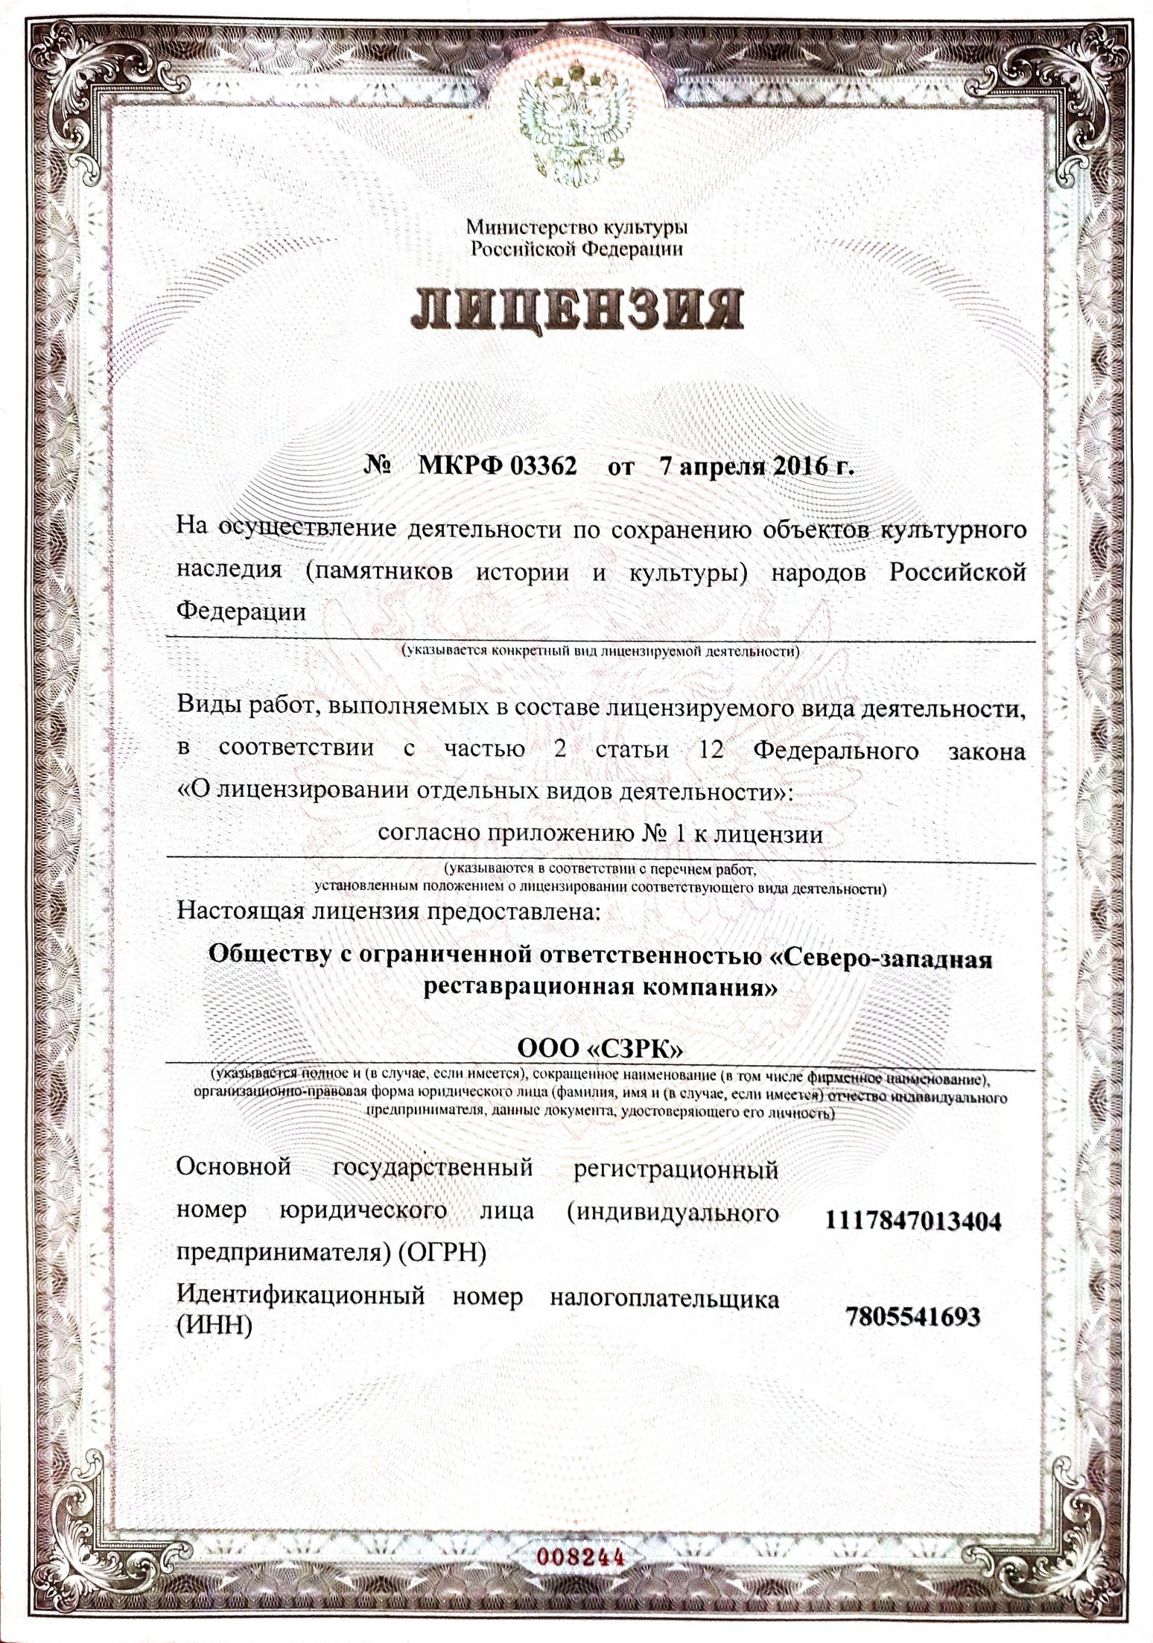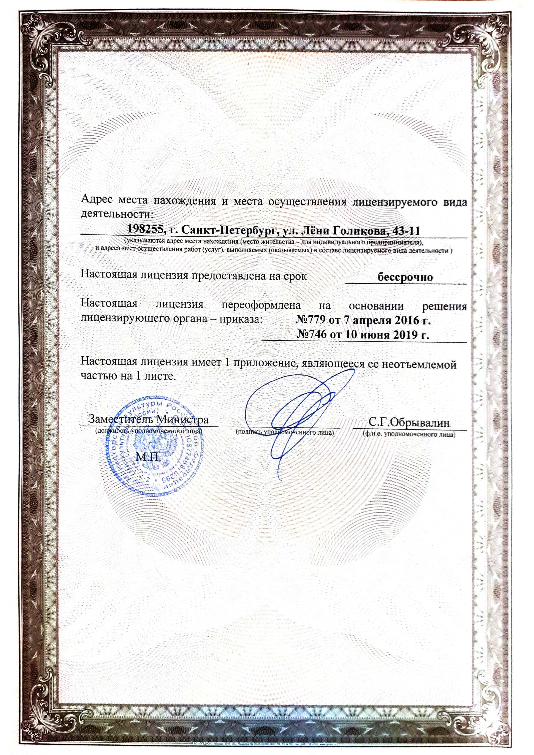

**Приложение Б  
ЗАДАНИЕ НА ПРОВЕДЕНИЕ РАБОТ ПО СОХРАНЕНИЮ ОБЪЕКТА КУЛЬТУРНОГО НАСЛЕДИЯ**

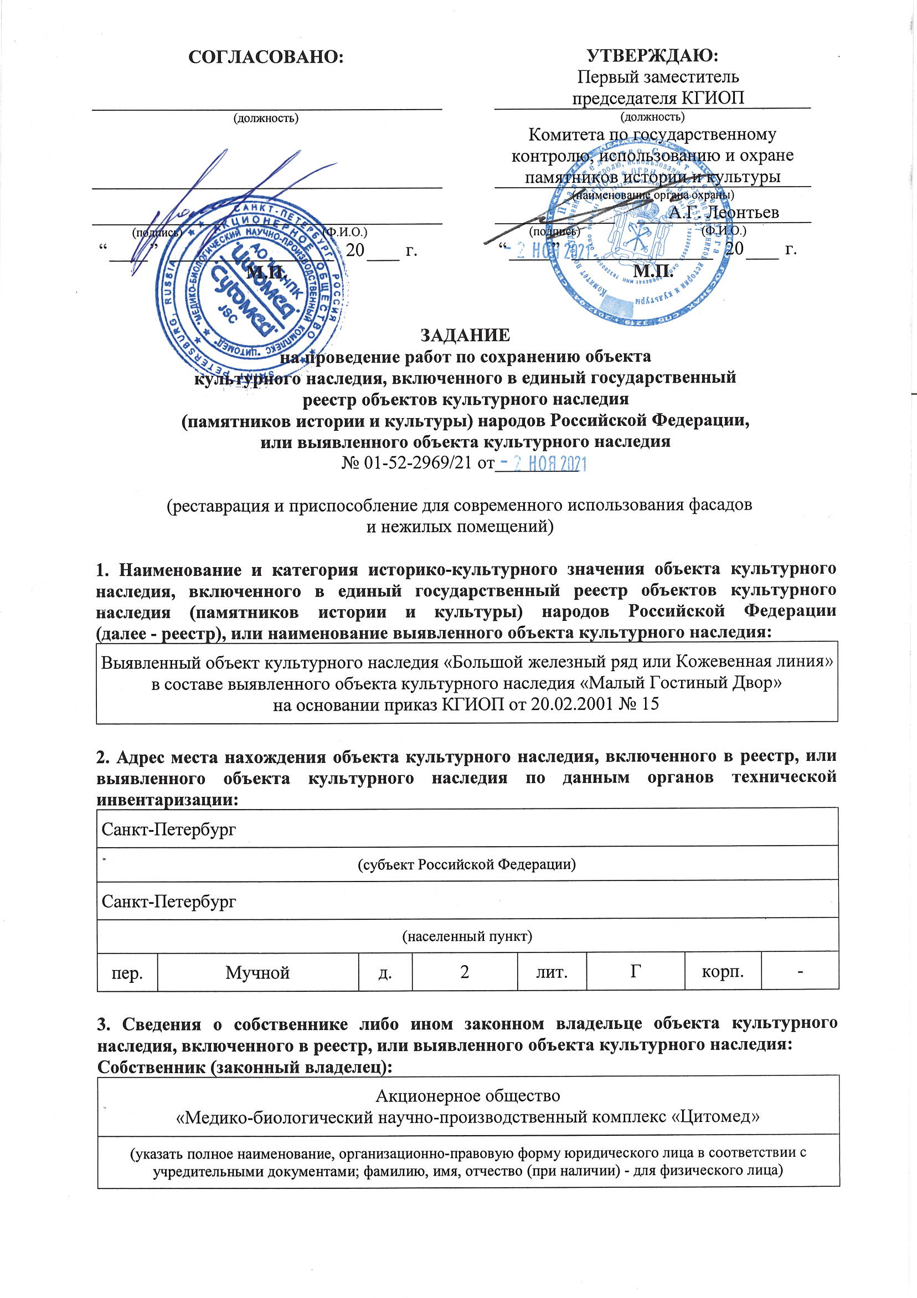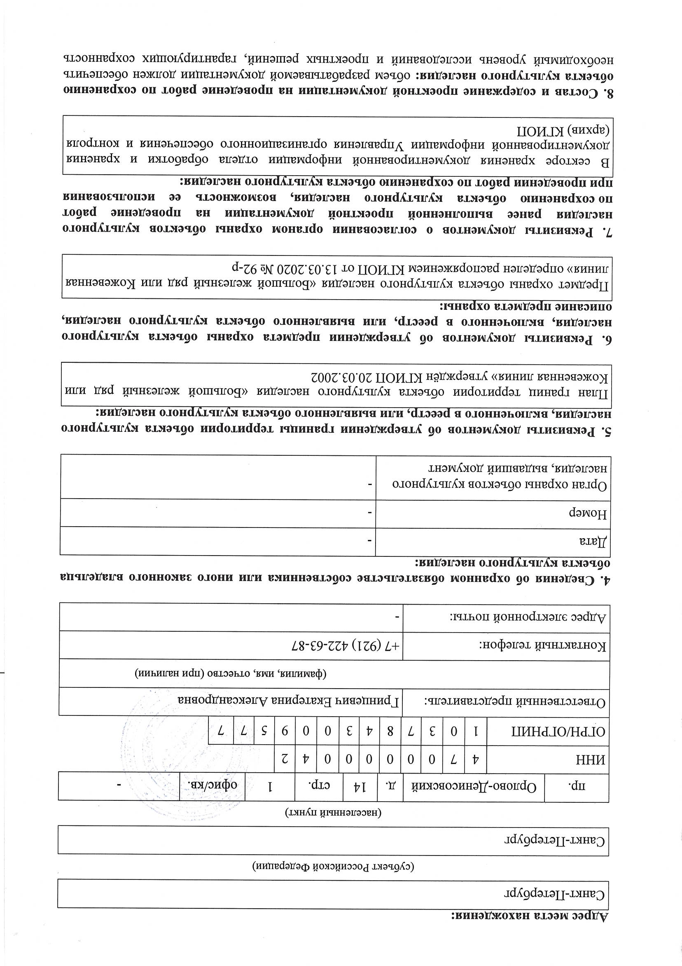

**Приложение В  
ФОТОФИКСАЦИЯ**

***{{?categories}}***

***{{name}}***

***{{?photos}}***

*{{imageTitle}}*

*{{/photos}}*

*{{/categories}}*

**Приложение Г  
ВЕДОМОСТЬ ДЕФЕКТОВ И ПОВРЕЖДЕНИЙ**

| **№№ п/п** | **Характеристика дефекта** | **Место расположения дефекта** | **Возможный способ устранения дефекта** | **№ фото (см. Приложение В)** |
| --- | --- | --- | --- | --- |
| 1. **Отмостка и цоколь** | | | | |
| 2.1 | Эрозия растворных швов известняковой кладки | Повсеместно | Выполнить заполнение подверженных эрозии швов цоколя раствором, аналогичным историческому | Фото №№11, №12, №13, №17 |
| 2.7 | Эрозия известняка, расслоение по глиняным прослойкам | Фасад А/4-6 | Выполнить восстановление (домастиковку) участков согласно требованиям раздела 12-11/21КНИиП– 2021– П – ТР либо замену элементов облицовки | Фото №№9, №11, №12 |
| 2.8 | Окраска поверхности известняка, загрязнения, граффити | Повсеместно | Выполнить расчистку цоколя на участках загрязнения | Фото №№9, №12, №13, №14, №15 |
| 2.9 | Нарушение герметичности стыка цоколя с отмосткой | Повсеместно | Выполнить замену покрытия прилегающей территории в зоне отмостки с устройством организованного водоотвода, ремонт стыка цоколя с отмосткой, например, путем зачеканки стыка разогретым битумом | Фото №№8, №9, №10, №11, №12, №13, №14, №15, №16, №17 |
| 2.10 | Нарушение уклона отмостки | Повсеместно | Фото №№8, №9, №10, №11, №12, №13 |
| 1. **Стены и перегородки** | | | | |
| 3.1 | Трещины в теле кирпичной кладки | Повсеместно по фасаду Д/16-7, А/1-16, локально на Г/1 | Рекомендуется выполнить инъектирование кладки в местах раскрытия трещин, установить мониторинг раскрытия осадочных трещин с целью определения наличия динамики раскрытия, в рамках специально разработанной программы мониторинга | Фото №№27, №29, №31, №32, №33, №35, №37, №38, №39, №40, №41, №42, №43, №45, №49, №50, №54 |
| 3.2 | Выпадение кирпичей из клинчатых перемычек | Фасад А/10-11 | Выполнить перекладку поврежденных перемычек с расклинкой швов стальными клиньями | Фото №№19 |
| 3.8 | Замачивание, биопоражение поверхности стен | По фасадам Д и А в подкарнизной зоне и под окнами верхнего этажа | Выполнить очистку фасадов по всей площади здания. Ликвидировать причины замачивания конструкций (см. п. 7). На участках биопоражения после расчистки обеспечить антисептическую обработку поверхности. | Фото №№18, №27, №35, №36, №39, №40, №43, №44, №46, №47, №48, №51, №52, №53, №57 |
| 3.9 | Поверхностная коррозия металлических перемычек | Фасад Д/13-10 | Выполнить расчистку прокатных перемычек от продуктов коррозии и последующую окраску антикоррозийными составами | Фото №№22 |
| 3.10 | Открытая прокладка инженерных коммуникаций на фасадах | Повсеместно | Выполнить демонтаж недействующих инженерных сетей, сохраняемые сети проложить в специальных коробах | Фото №№22, №26 |
| 3.11 | Обрушение декоративных штукатурных элементов фасада | В подкарнизной зоне фасадов В-Б/1, Д/13-12 | Выполнить замену либо укрепление поврежденных декоративных элементов на фасаде | Фото №№28, №30 |
| 3.12 | Зашивка участка фасада сайдингом | По фасаду Д/15-14, 7-1 | Демонтировать сайдинг, выполнить ремонт цоколя и фасада (см. п. 2.5, 3.3) | Фото №№58 |
| 3.13 | Нарушение технологии реставрации профилированных элементов | Фасад А/11-13 | Выполнить расчистку элементов с последующей реставрацией согласно специально разработанным методическим рекомендациям | Фото №№23 |
| 3.19 | Трещины на стыке с перекрытием | 2 этаж, в осях 7-9/Б-Г | Выполнить зачеканку трещин ремонтным раствором, восстановить отделочные слои | Фото №№59 |
| 1. **Перекрытия, полы** | | | | |
| 4.6 | Механические повреждения кладки сводов, эрозия растворных швов | Локально, см. графическую часть | Выполнить вычинку кирпичной кладки. Удалить деструктурированный слой кирпича и раствора, продуть сжатым воздухом или промыть водой, подаваемой под большим напором. Просушить конструкции. Восстановить кирпичную кладку с соблюдением перевязки. | Фото №№73, №74, №75, №76 |
| 4.7 | Коррозия металлических балок перекрытия | Локально, см. графическую часть | Балки очистить от продуктов коррозии, выполнить антикоррозионную защиту. Нормализовать температурно-влажностный режим подвального помещения с целью замедления дальнейшей коррозии балок | Фото №№66 |
| 4.8 | Значительный износ полов | Повсеместно | Выполнить замену покрытия полов согласно требованиям раздела АР. | Фото №№64, №81, №82, №84 |
| 4.9 | Трещины в бетонных полах | Локально, см. графическую часть | Выполнить зачеканку трещин ремонтным раствором | Фото №№67, №91 |
| 4.10 | Значительный прогиб деревянных балок перекрытий | Над 3 этажом в осях 15-16 | Выполнить усиление, при необходимости предусмотреть подпорные конструкции | Фото №№90 |
| 4.11 | Значительный прогиб подшивки перекрытия | В осях 4-5/А-Б над 1 этажом | Выполнить переборку подшивки с устройством каркаса с подвешиванием к несущим конструкциям перекрытий | Фото №№ |
| 1. **Покрытие** | | | | |
| 5.1 | Поверхностная коррозия металлических листов фальцевой кровли, неплотности в фальцах | Повсеместно | Ввиду повсеместного характера дефектов, а также превышения несущей способности конструкций стропильной системы, целесообразна полная замена кровли и стропильной системы по специально разработанному проекту | Фото №№93 |
| 5.2 | Замачивание элементов стропильной системы и потолка мансарды | Локально, преимущественно у внешних стен | Ввиду повсеместного характера дефектов, а также превышения несущей способности конструкций стропильной системы, целесообразна полная замена кровли и стропильной системы по специально разработанному проекту | Фото №№93, №96, №97, №98 |
| 1. **Лестницы** | | | | |
| 6.1 | Сильный износ покрытия лестничных площадок (истирание, сети трещин) | Лестница в осях 12-13/Г-Д | Выполнить восстановление ж.б. покрытия площадок лестниц, замену изношенной облицовки | Фото №№99, №101, №102, №103, №104, №105, №106 |
| 6.2 | Сколы облицовки, бетона, деформация ступеней | Лестница в осях 10-11/Б-В, 1 этаж | Заменить поврежденные элементы облицовки, выполнить докомпоновку бетонных ступеней | Фото №№100, №105 |
| 6.3 | Коррозия и деформации элементов поручней и балюстрады | Лестница в осях 12-13/Г-Д | Заменить ограждение и поручни | Фото №№104, №105 |
| 1. **Оконные и дверные заполнения** | | | | |
| 9.1 | Утрата полотен остекления | Фасад Д/16-1: на лестничной клетке в осях 13-12, арочные заполнения в осях 13-9, окно в осях 5-4 | Выполнить замену поврежденных оконных и дверных заполнений, имеющих следы механических повреждений и деструкции древесины, а также замену дверных заполнений внутри здания. Предусмотреть сохранение исторических заполнений и их реставрацию согласно разделу 12-11/21КНИиП– 2021– П – ТР | Фото №№126, №130, №131, №132 |
| 9.2 | Нарушение вентиляции подвальных помещений через слуховые окна | А/4-11, Д/9-3 | Фото №№124, №125, №127, №128, №129 |
| 9.3 | Шелушение окрасочных слоев, рассыхание древесины, деформация створок | Повсеместно по деревянным заполнениям Фасадов по осям А, Д | Фото №№126, №127, №128, №130, №131, №132 |

**Приложение Д  
ПОВЕРОЧНЫЕ РАСЧЕТЫ**

**Приложение Е  
ГРАФИЧЕСКАЯ ЧАСТЬ**